|  |  |  |  |
| --- | --- | --- | --- |
| **Datum** | **Version** | **Beschreibung** | **Autor** |
| 3.11.2013 | 1.0 | Erstellen des Use-Cases | Lorenzo Toso Philipp Nitsche Irtaza Syed Sebastian Hüther |
| 08.05.2014 | 1.1 | Hinzufügen des Testscenarios | Lorenzo Toso |
| 12.06.2014 | 2.0 | Update für Endabgabe. Aktualisierung der Screenshots und Texte | Lorenzo Toso |

Use-case Specification:

Alarme für Termine setzen

# 1 Alarme für Termine setzen

## 1.1 Brief Description

Dieser Use-Case ist für Benutzer gedacht, die einen speziellen Wecker benutzen möchten um an wichtige Veranstaltungen erinnert zu werden. Sie können zu jedem im Rapla verfügbaren Termin individuell einen Wecker einstellen, der dafür sorgt, dass sie rechtzeitig bei den entsprechenden Terminen geweckt und mit den zu den Termin zugeordneten Notizen erinnert werden.

# 2 Flow of Events

## 2.1 Basic Flow

## 

## 2.2 Alternative Flow

N.a.

# 3. Special Requirements

N.a

# 4. Preconditions

Keine

# 5. Postconditions

Ein Alarm wurde eingestellt, der, falls aktiviert an dem eingestellten Zeitpunkt einen Alarm auslöst und für den Termin gewählte Notizen in einem Popup-Window anzeigt.

# 6. Cucumber test scenario

Feature: Alarms feature

Scenario: As a valid user I can add alarms to events

Then I wait

Then I see "Software Engineering"

Then I press the "Software Engineering" Button

Then I press "Wecker"

Then I press "Hinzufügen"

Then I wait

Then I press "Speichern"

Then I see "Wecker gestellt"

**Testresult:**

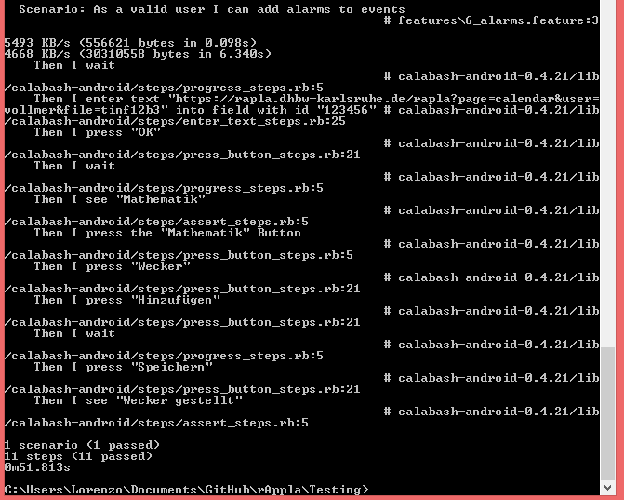

# 8. Screenshot

